

**Махамбет ауданы бойынша 2018-2019 жылдарға арналған жайылымдарды басқару және оларды пайдалану жөніндегі жоспарын бекіту туралы**

Атырау облысы Махамбет аудандық мәслихатының 2018 жылғы 26 қаңтардағы № 210 шешімі. Атырау облысының Әділет департаментінде 2018 жылғы 15 ақпанда № 4060 болып тіркелді

      "Қазақстан Республикасындағы жергілікті мемлекеттік басқару және өзін-өзі басқару туралы" Қазақстан Республикасының 2001 жылғы 23 қаңтардағы және "Жайылымдар туралы" Қазақстан Республикасының 2017 жылғы 20 ақпандағы Заңдарына және "Құқықтық актілер туралы" Қазақстан Республикасының 2016 жылғы 6 сәуірдегі Заңының 27-бабына сәйкес, аудандық мәслихат ШЕШІМ ҚАБЫЛДАДЫ:

      1. Осы шешімнің қосымшасына сәйкес Махамбет ауданы бойынша 2018-2019 жылдарға арналған жайылымдарды басқару және оларды пайдалану жөніндегі жоспары бекітілсін.

      2. Аудандық мәслихаттың 2017 жылғы 30 қарашадағы № 180 "Махамбет ауданының жайылымдарды басқару және оларды пайдалану жөніндегі 2017-2018 жылдарға арналған жоспарын бекіту туралы" (нормативтік құқықтық актілерді мемлекеттік тіркеу тізілімінде № 4009 болып тіркелген, 2017 жылғы 26 желтоқсанда Қазақстан Республикасы нормативтік құқықтық актілердің эталондық бақылау банкінде жарияланған) шешімінің күші жойылды деп танылсын.

      3. Осы шешімнің орындалуын бақылау аудандық мәслихаттың агроөнеркәсіп кешені және кәсіпкерлікті дамыту, экология, қоршаған ортаны қорғау мәселелері жөніндегі тұрақты комиссиясына (А. Құрманбаев) жүктелсін.

      4. Осы шешім әділет органдарында мемлекеттік тіркелген күннен бастап күшіне енеді, ол алғашқы ресми жарияланған күнінен кейін күнтізбелік он күн өткен соң қолданысқа енгізіледі.

|  |  |
| --- | --- |
| *Аудандық мәслихаттың кезектен* *тыс 21-сессиясының төрағасы* | *А. Құрманберлиева* |
| *Аудандық мәслихат хатшысы* | *М. Мырзашев* |

|  |  |
| --- | --- |
|  | Махамбет аудандық мәслихатының 2018 жылғы 26 қаңтардағы № 210 шешімімен бекітілген |

**Махамбет ауданы бойынша 2018-2019 жылдарға арналған жайылымдарды басқару және оларды пайдалану жөніндегі жоспары**

      Осы Махамбет ауданы бойынша 2018-2019 жылдарға арналған жайылымдарды басқару және оларды пайдалану жөніндегі жоспар (бұдан әрі - Жоспар) Қазақстан Республикасының 2017 жылғы 20 ақпандағы "Жайылымдар туралы", 2001 жылғы 23 қаңтардағы "Қазақстан Республикасындағы жергілікті мемлекеттік басқару және өзін-өзі басқару туралы" Заңдарына, Қазақстан Республикасы Премьер-Министрінің орынбасары – Қазақстан Республикасы Ауыл шаруашылығы министрінің 2017 жылғы 24 сәуірдегі № 173 "Жайылымдарды ұтымды пайдалану қағидаларын бекіту туралы" бұйрығына (нормативтік құқықтық актілердің мемлекеттік тіркеу тізілімінде № 15090 тіркелген), Қазақстан Республикасы Ауыл шаруашылығы министрінің 2015 жылғы 14 сәуірдегі № 3-3/332 "Жайылымдардың жалпы алаңына түсетін жүктеменің шекті рұқсат етілетін нормасын бекіту туралы" (нормативтік құқықтық актілердің мемлекеттік тіркеу тізілімінде № 11064 тіркелген) бұйрығына сәйкес әзірленді.

      Жоспар жайылымдарды ұтымды пайдалану, жемшөпке қажеттілікті тұрақты қамтамасыз ету және жайылымдардың тозу процестерін болғызбау мақсатында қабылданады.

      Жоспар мазмұны:

      1) Құқық белгілейтін құжаттар негізінде жер санаттары, жер учаскелерінің меншік иелері және жер пайдаланушылар бөлінісінде әкімшілік-аумақтық бірлік аумағында жайылымдардың орналасу, жайылым айналымдарының қолайлы, жайылым пайдаланушылардың су тұтыну нормасына сәйкес жасалған су көздерiне (көлдерге, өзендерге, тоғандарға, апандарға, суару немесе суландыру каналдарына, құбырлы немесе шахталы құдықтарға) қол жеткізу схемасы (картасы), осы Жоспардың 1 қосымшасына сәйкес;

      2) Жайылымдардың, оның ішінде маусымдық жайылымдардың сыртқы және ішкі шекаралары мен алаңдары, жайылымдық инфрақұрылым объектілері белгіленген картасы, осы Жоспардың 2 қосымшасына сәйкес;

      3) Ауылдық округтерде жайылым пайдаланудағы мал суаруға пайдаланатын су көздерінің кестесі, осы Жоспардың 3 қосымшасына сәйкес;

      4) Ауылдық округтердегі мал бастары бойынша кестесі, осы Жоспардың 4 қосымшасына сәйкес;

      5) Ауыл шаруашылығы жануарларын жаюдың және айдаудың маусымдық маршруттарын белгілейтін жайылымдарды пайдалану жөніндегі күнтізбелік графигі, осы Жоспардың 5 қосымшасына сәйкес.

      Жоспар жайылымдарды геоботаникалық зерттеп-қараудың жай-күйі туралы мәліметтер, ветеринариялық-санитариялық объектілер туралы мәліметтер, иелерін-жайылым пайдаланушыларды, жеке және (немесе) заңды тұлғаларды көрсете отырып, ауыл шаруашылығы жануарлары мал басының саны туралы деректер, ауыл шаруашылығы жануарларының түрлері мен жыныстық жас топтары бойынша қалыптастырылған үйірлердің, отарлардың, табындардың саны туралы деректер, шалғайдағы жайылымдарда жаю үшін ауыл шаруашылығы жануарларының мал басын қалыптастыру туралы мәліметтер, екпе және аридтік жайылымдарда ауыл шаруашылығы жануарларын жаю ерекшеліктері, малды айдап өтуге арналған сервитуттар туралы мәліметтер, мемлекеттік органдар, жеке және (немесе) заңды тұлғалар берген өзге де деректер ескеріле отырып қабылданды.

      Әкімшілік-аумақтық бөлініс бойынша Махамбет ауданында 10 ауылдық округтер, 23 ауылдық елді-мекендер орналасқан.

      Махамбет ауданының жалпы көлемі 961,718 гектар, оның ішінде жайылымдық жерлер – 803,176 гектар.

      Санаттар бойынша жерлер бөлінісі:

      ауыл шаруашылығы мақсатындағы жерлер – 208,000 гектар;

      елді мекендердiң жерлері – 94,122 гектар;

      өнеркәсiп, көлiк, байланыс, ғарыш қызметі, қорғаныс, ұлттық қауіпсіздік мұқтажына арналған жерлер және ауыл шаруашылығына арналмаған өзге де жерлер – 9,331 гектар;

      ерекше қорғалатын табиғи аумақтардың жерi, сауықтыру жерлері, рекреациялық және тарихи-мәдени мақсаттағы жер – 57,595 гектар;

      орман қорының жерлері – 12,264 гектар;

      су қорының жерлері – 3,868 гектар;

      босалқы жерлер – 545,794 гектар.

      Ауданның өсімдік жамылғысы әртүрлі, шамамен қоса алғанда 80 түрлері. Олардың ішінде ең көп тараған түрі күрделі гүлділер шөптері.

      Топырағы ашық-құба, оңтүстікте құмды және сортаң топырақты жерлер кездеседі. Топырақтың құнарлы қабаттың қалыңдығы 5-7 см.

      Ауылдық округтерде 19 мал дәрігерлік пункті, 4 қолдан ұрықтандыру пункті бар.

      Қазіргі уақытта Махамбет ауданында 14 082 бас мүйізді ірі қара, 40 011 бас ұсақ мүйізді мал, 4 488 бас жылқы, 2664 бас түйе саналады.

|  |  |
| --- | --- |
|  | Махамбет ауданы бойынша 2018-2019 жылдарға арналған жайылымдарды басқару және оларды пайдалану жөніндегі Жоспарға 1 қосымша |

**Құқық белгілейтін құжаттар негізінде жер санаттары, жер учаскелерінің меншік иелері және жер пайдаланушылар бөлінісінде әкімшілік-аумақтық бірлік аумағында жайылымдардың орналасу, жайылым айналымдарының қолайлы, жайылым пайдаланушылардың су тұтыну нормасына сәйкес жасалған су көздерiне (көлдерге, өзендерге, тоғандарға, апандарға, суару немесе суландыру каналдарына, құбырлы немесе шахталы құдықтарға) қол жеткізу схемасы (картасы)**

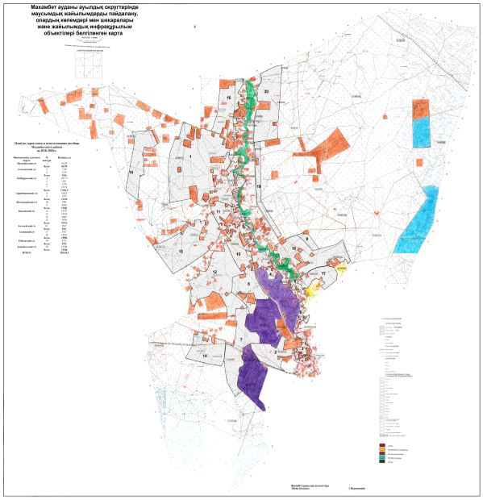

|  |  |
| --- | --- |
|  | Махамбет ауданы бойынша 2018-2019 жылдарға арналған жайылымдарды басқару және оларды пайдалану жөніндегі Жоспарға 2 қосымша |

**Жайылымдардың, оның ішінде маусымдық жайылымдардың сыртқы және ішкі шекаралары мен алаңдары, жайылымдық инфрақұрылым объектілері белгіленген картасы**

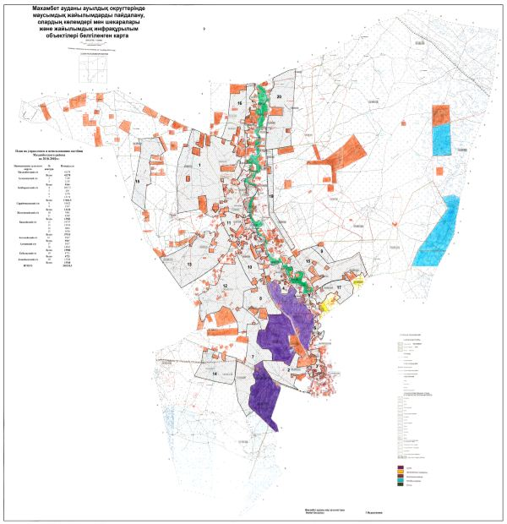

|  |  |
| --- | --- |
|  | Махамбет ауданы бойынша 2018-2019 жылдарға арналған жайылымдарды басқару және оларды пайдалану жөніндегі Жоспарға 3 қосымша |

**Ауылдық округтерде жайылым пайдаланудағы мал суаруға пайдаланатын су көздерінің кестесі**

|  |  |  |  |  |  |  |  |  |  |  |
| --- | --- | --- | --- | --- | --- | --- | --- | --- | --- | --- |
| № | Ауылдық округтер | Жер бетіндегі ашық су көздері | Оның ішінде | | Жер асты суы (фонтан) | Оның ішінде | | құдықтар | Оның ішінде | |
| саны | Жайылым,  гектар | саны | Жайылым, гектар | саны | Жайылым, гектар |
| 1 | Ақжайық ауылдық округі | - | - |  | - |  | - | - |  | - |
| 2 | Ақтоғай ауылдық округі | - | - |  | - |  | - | - |  | - |
| 3 | Алға ауылдық округі | - | - |  | - |  | - | - |  | - |
| 4 | Алмалы ауылдық округі | - | - |  | - |  | - | - |  | - |
| 5 | Бақсай ауылдық округі | - | - |  | - |  | - | - |  | - |
| 6 | Бейбарыс ауылдық округі | - | - |  | - |  | - | - |  | - |
| 7 | Есбол ауылдық округі | - | - |  | - |  | - | - |  | - |
| 8 | Жалғансай ауылдық округі | - | - |  | - |  | - | - |  | - |
| 9 | Махамбет ауылдық округі | - | - |  | - |  | - | - |  | - |
| 10 | Сарайшық ауылдық округі | - | - |  | - |  | - | - |  | - |
|  | Барлығы |  |  |  |  |  |  |  |  |  |

|  |  |
| --- | --- |
|  | Махамбет ауданы бойынша 2018-2019 жылдарға арналған жайылымдарды басқару және оларды пайдалану жөніндегі Жоспарға 4 қосымша |

**Ауылдық округтердегі мал бастары бойынша кестесі**

|  |  |  |  |  |  |  |  |  |  |
| --- | --- | --- | --- | --- | --- | --- | --- | --- | --- |
| № | Ауылдық округтер | Мүйізді ірі қара | Оның ішінде шаруа қожалықта | Қой, Ешкі | Оның ішінде шаруа қожалықта | Жылқы | Оның ішінде шаруа қожалықта | Түйе | Оның ішінде шаруа қожалықта |
| 1 | Ақжайық ауылдық округі | 1184 | 793 | 3689 | 1918 | 384 | 202 | 224 | 149 |
| 2 | Ақтоғай ауылдық округі | 1888 | 1362 | 4023 | 2525 | 861 | 735 | 657 | 547 |
| 3 | Алға ауылдық округі | 1100 | 480 | 3118 | 1275 | 473 | 286 | 170 | 105 |
| 4 | Алмалы ауылдық округі | 579 | 282 | 702 | 247 | 224 | 190 | 122 | 55 |
| 5 | Бақсай ауылдық округі | 2062 | 546 | 7389 | 1455 | 639 | 317 | 582 | 306 |
| 6 | Бейбарыс ауылдық округі | 2346 | 1860 | 1106 | 348 | 776 | 635 | 852 | 786 |
| 7 | Есбол ауылдық округі | 1594 | 604 | 3572 | 754 | 875 | 686 | 208 | 154 |
| 8 | Жалғансай ауылдық округі | 516 | 21 | 1480 | 14 | 112 | 34 | - | - |
| 9 | Махамбет ауылдық округі | 2538 | 946 | 9345 | 3825 | 787 | 541 | 321 | 186 |
| 10 | Сарайшық ауылдық округі | 728 | 227 | 3473 | 1767 | 239 | 208 | 235 | 235 |
| 11 | Барлығы | 14535 | 7121 | 37897 | 14128 | 5233 | 3834 | 3371 | 2520 |

|  |  |
| --- | --- |
|  | Махамбет ауданы бойынша 2018-2019 жылдарға арналған жайылымдарды басқару және оларды пайдалану жөніндегі Жоспарға 5 қосымша |

**Ауыл шаруашылығы жануарларын жаюдың және айдаудың маусымдық маршруттарын белгілейтін жайылымдарды пайдалану жөніндегікүнтізбелік графигі**

|  |  |  |  |  |
| --- | --- | --- | --- | --- |
| Р/с | Ауылдық округ | Шалғай жайылымға малдардың айдап шығарылу мерзімі | Шалғай жайылымнан малдардың қайтарылу мерзімі | Ескерту |
| 1 | Ақжайық ауылдық округі | Мамыр бірінші жартысы | Қазан екінші онкүндігі |  |
| 2 | Ақтоғай ауылдық округі | Мамырдың бірінші жартысы | Қазан екінші онкүндігі |  |
| 3 | Алға ауылдық округі | Мамырдың бірінші жартысы | Қазан екінші онкүндігі |  |
| 4 | Алмалы ауылдық округі | Мамырдың бірінші жартысы | Қазан екінші онкүндігі |  |
| 5 | Бақсай ауылдық округі | Мамырдың бірінші жартысы | Қазан екінші онкүндігі |  |
| 6 | Бейбарыс ауылдық округі | Мамырдың бірінші жартысы | Қазан екінші онкүндігі |  |
| 7 | Есбол ауылдық округі | Мамырдың бірінші жартысы | Қазан екінші онкүндігі |  |
| 8 | Жалғансай ауылдық округі | Мамырдың бірінші жартысы | Қазан екінші онкүндігі |  |
| 9 | Махамбет ауылдық округі | Мамырдың бірінші жартысы | Қазан екінші онкүндігі |  |
| 10 | Сарайшық ауылдық округі | Мамырдың бірінші жартысы | Қазан екінші онкүндігі |  |

© 2012. Қазақстан Республикасы Әділет министрлігінің «Қазақстан Республикасының Заңнама және құқықтық ақпарат институты» ШЖҚ РМК